大华股份紧急转产红外测温仪，疫情下实现逆势飞扬
来源： 浙江新闻客户端
疫情防控，逢入必测，红外热像仪火了。
这是一种能够实现大面积、高精度、非接触式测量体温的产品，是人员密集场所防疫排查的最佳选择。近年来，以浙江为代表的地区，大力推进科技创新，形成了新的增长点、增长极。截至4月底，浙江共向国内国际供应30余万台红外热像仪，占全国总产量的三分之二。
即日起，浙江新闻客户端杭州频道《杭州新动力》栏目，走进杭州高新区（滨江）范围内的多家代表性企业，带您一探红外热像产业的“杭州图谱”。
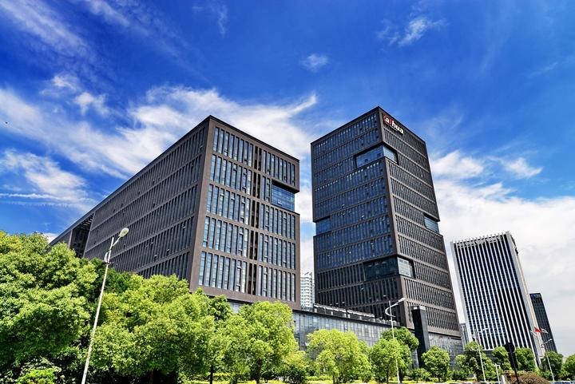
杭州滨安路1199号。疫情期间，作为防疫物资重点保障企业，坐落于此的浙江大华技术股份有限公司（以下简称大华股份）灯火通明。 面对疫情严峻冲击，大华股份交出成绩单，就像黑夜中闪烁的灯火那样明亮——相关产品方案通过与用户需求的反复验证和实际应用检验，已成功在全国各地各行业领域落地应用，快速构筑起一道守护生命的防疫长城。
过去几个月，全球产业链遭受严峻考验：春节前后原本就是生产淡季，疫情又带来前所未有的冲击。“黑天鹅”猛袭之下，大华为何能够逆势而飞？
一切，还得从大华在杭州高新区（滨江）落地生根的时候讲起。

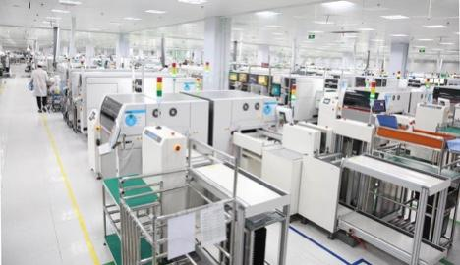
技术硬 基础实
稳居全球安防产业前二
早在上世纪80年代，凭借电子加工、外企代工优势，深圳安防产业成长了起来。盛极之时，深圳安防企业数量多达5000多家，其中38家位列中国安防百强。
与国外和深圳等先发地区相比，浙江起步迟但发展快，是得益于企业专注技术研发、产品开发和市场开拓。因为在高技术领域，谁拥有技术，谁就拥有市场。也正是依靠技术，浙江企业推动了行业洗牌。
2001年，杭州相继诞生了多家日后在全球安防行业中占有一席之地的龙头企业，大华股份便是其中之一。一年之后，大华股份便研发了国内第一台音视频同步的8路嵌入式硬盘录像机。这意味着，相关产品再也不用更换磁盘，可以滚动式录像。大华股份创造了众多行业和世界第一：率先引入CMOS技术；自主研发的HDCVI技术，成为国内安防行业的第一个国际标准；智能交通一体机，成为中国电子警察行业事实标准……
时间一转就是19年。
1月22日，疫情爆发初期，大华股份迅速组建一支应急专项组，以“高精度、大面积、多目标、远距离”为目标，立足疫情防控实际，围绕公共场所高密度人群精准测温的需要，投入超高精度人体热成像测温系统的研发和生产。开发、生产人员临危受命，放弃春节休假及团圆，开始了夜以继日的技术攻关。
大华股份产品专家尤清涛，接到抗疫指令后，连夜从安徽老家赶回杭州。“技术，是育新机、开新局最厚重的底色。”尤清涛把技术形容成基石，要想房子建得高，基石必须打得稳。“大华股份之所以能紧急转产红外热像仪，就是因为过去19年，技术基础非常扎实。”
近年来，大华股份每年研发投入都占到销售额的10%左右，16000名员工中，研发人员占比过半，逐渐从安防行业国际标准的参与者，转身成为国际标准的制定者，已经拥有发明专利2800多项，并一直稳居全球行业前二，有力支撑浙江成为全球安防产业高地。
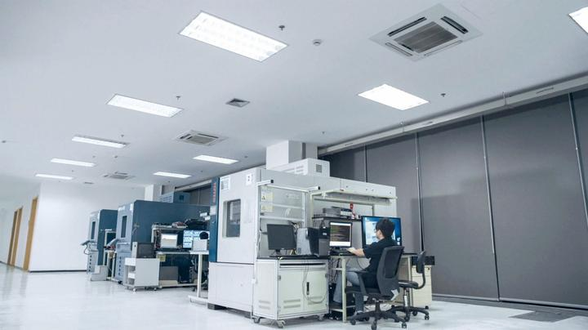
快响应 稳增长
平台型企业凸显竞争力
眼下，大华股份在疫情防控中堪当“奇兵”的热成像产品，就是多项技术融合而成的高科技产物。
疫情初期，大华股份研发、供应链以及后台支撑部门迅速响应起来。1月22日，大华股份应急专项小组成立并提出超高精度人体热成像测温系统，坚持“只有超高精度人体热成像测温系统，才能够满足一线疫情防控要求”，为相关部门落实重点场所测体温等防控措施提供有力保障。1月24日，大华股份生产出第一批紧缺的红外热成像检测设备。同时，供应链体系对核心元器件从一开始的快速储备，到后面成功自研自产，使设备能快速投入到各地抗疫工作中。
返回杭州后，尤清涛就与团队一起对原有工业测温设备进行升级。“以前，我们的工业测温产品误差在正负2℃，如果要满足疫情防控需求，就必须快速解决大面积、高精度测温两个大难题。”
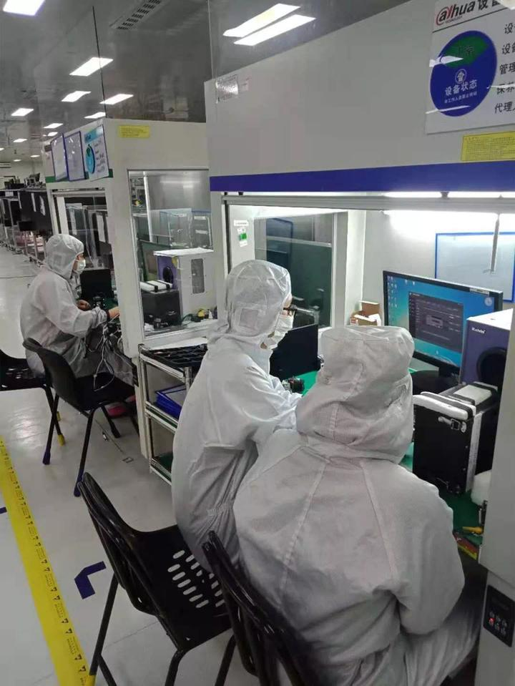
困难面前，技术再一次带来希望。
为了解决大面积测温难题，大华股份的智能识别技术顶了上去。“我们每一个人耳朵附近的温度，比额温要高，我们便在算法上进行优化，让系统精准捕捉每一个人的额头，排除其他区域的干扰，最终生成准确的体温数据。”
面对高精度测温难题，大华又紧急研发了一个名叫“黑体”的辅件。
“在实际使用时，每时每刻的环境温度条件都不一样，这会给测温带来干扰。”尤清涛介绍，所谓“黑体”，就是一个恒温的固体，放在摄像机对面，起到温度参照物的作用。“按照国家相关规范，红外人体表面温度快速筛检仪误差要小于0.4℃。我们通过大量的计算、实验，最终将误差控制在了正负0.3℃。”
化危为机，挖掘新增长极，支撑稳步增长。今年一季度，大华股份热成像销售为业绩做出了一定的贡献。从二季度开始，主要以海外市场为主。放眼未来，尽管热成像产品对近期销售有一定贡献，相对目前的营收体量占比较小。不过，这种特殊时期的特殊产品，也给大华股份带来了全新的思考。
“热成像产品，更多体现的是大华股份强大的社会使命感，在技术创新上的快速响应能力，和完善的供应链管理体系。”大华股份相关负责人介绍，相信未来，具备创新研发能力的公司，才能在快速变化或者较为动荡的环境中，把握市场机会，真正为社会做出科技进步和贡献。

